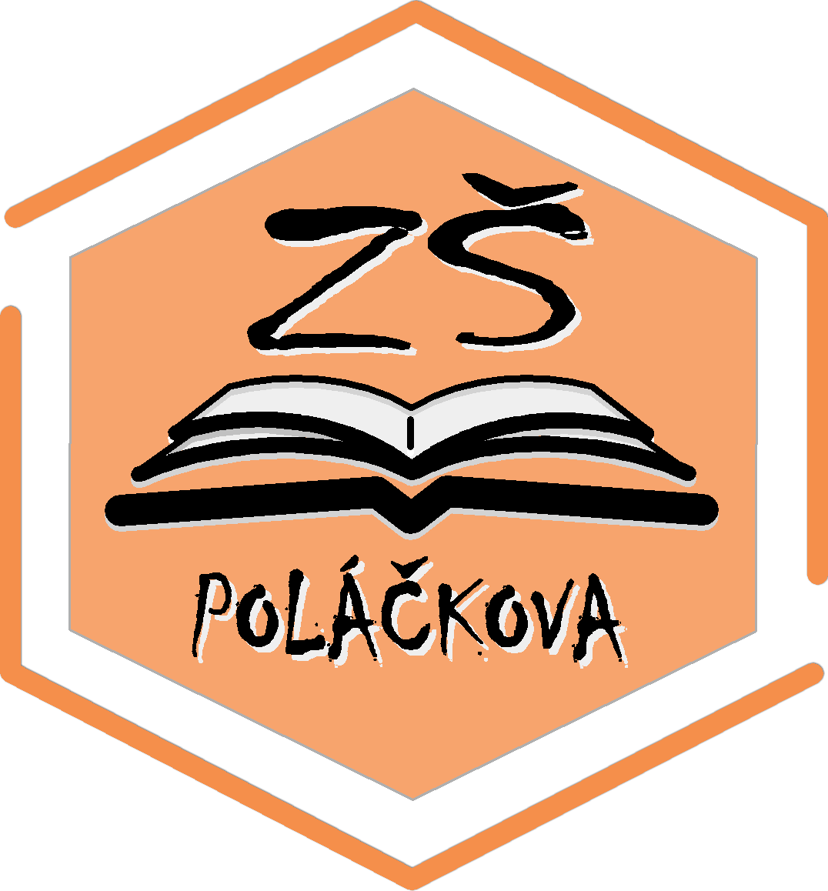
Základní škola, Poláčkova 1067, 140 00 Praha 4 – Krč
IČO: 61384755, tel./fax: 241 442 259, www.zspolackova.cz, e-mail: skola@zspolackova.cz
ID datové schránky: junqiac

Žádost o uvolnění z výuky tělesné výchovy

Žádám o uvolnění své dcery – svého syna

Jméno žáka (žákyně):…………………………………………………………...…., třída…………...,

datum narození: …………………………………………………………………………………………

Jméno zákonného zástupce žáka: …………………………………………………………………….

Adresa pro doručení: ……………………………………………………………………………………

z výuky tělesné výchovy na I./II. pololetí školního roku ……………………
Svoji žádost dokládám potvrzením praktického lékaře pro děti a dorost nebo jiného odborného lékaře.

V Praze dne ………………………………….
podpis zákonného zástupce

_________________________________________________________________________________
Vyjádření lékaře o zdravotním stavu žáka vzhledem k výuce tělesné výchovy.
Na základě lékařského vyšetření doporučuji osvobození z výuky tělesné výchovy.

V Praze dne ………………………………….
podpis lékaře
_________________________________________________________________________________
Vyjádření ředitele školy:

Souhlasím - nesouhlasím
s uvolněním žákyně - žáka z výuky tělesné výchovy na I./II. pololetí školního roku ……………

V Praze dne ………………………………….
Ing. Tomáš Červinka, MBA
ředitel školy

